Pensez à boire
De l’ eau… !

 | LUNDI 13 MAI 2019  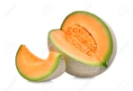 | MARDI 14 MAI 2019  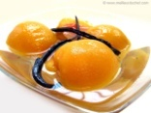 | JEUDI 16 MAI 2019  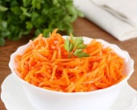 | VENDREDI 17 MAI 2019  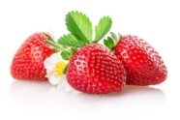
ENTREES  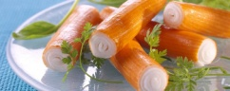 | - Melon  - Salade  - Surimi  - Pâté de foie | 11. Rillette de thon  12. Salade farfales volaille  13. Feuilles de chêne  14. Salade Antillaise | 22. Perles marine  23. Batavia  24. Carottes râpées Bio AB  25. Fougasse | 33. Salade  34. Melon  35. Terrine de légumes  36. Jambon cru
PLATS  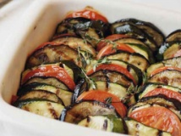 | - Spaghetti bolognaise  - Flan de courgettes  7. Feuillette chèvre | 15. Tomates farcies  16. Pépite de filet de colin  17. Riz créole  18. Haricots verts | 26. Côte de porc  27. Filet de dinde  28. Frites  29. Tian de légumes | 37. Bœuf braisé  38. Gratin fruits de mer  39. Semoule 5 céréales  40. Jardinière de légumes
DESSERTS | Fromages ou yaourts  8. Choux chantilly  9. Liégeois vanille ou chocolat  10. Compote framboise  Fruits | Fromages ou yaourts  19. Pêches sirop  20. Câlin coulis  21. Cornet ganache pâtissière  Fruits | Fromages ou yaourts  30. Gâteau de riz  31. Cupcake  32. fromage blanc  Fruits | Fromages ou yaourts  41. Fraises  42. Soleil d’Oléron  43. Amandines  Fruits

